ЛАБОРАТОРНАЯ РАБОТА №3  
«Создание сертификатов SSL»

# 1 КРАТКИЕ ТЕОРЕТИЧЕСКИЕ СВЕДЕНИЯ

Сертификация предприятий – процедура, подтверждающая соответствие результата производственной деятельности, товаров или услуг установленным требованиям стандарта. Этот вид сертификации направлен не на конкретную продукцию, а на деятельность компании в целом.

SSL-сертификат – средство защиты личной информации пользователей в интернете. Если на сайте есть SSL-сертификат, в адресной строке браузера появится зелёный замок и протокол HTTPS. Это значит, что на этом сайте безопасно вводить пароль или номер банковской карты.

# 2 ПРОЦЕСС ВЫПОЛНЕНИЯ

# 

# 

# Рисунок 1 - Ввод и подтверждение пароля для созданной БД

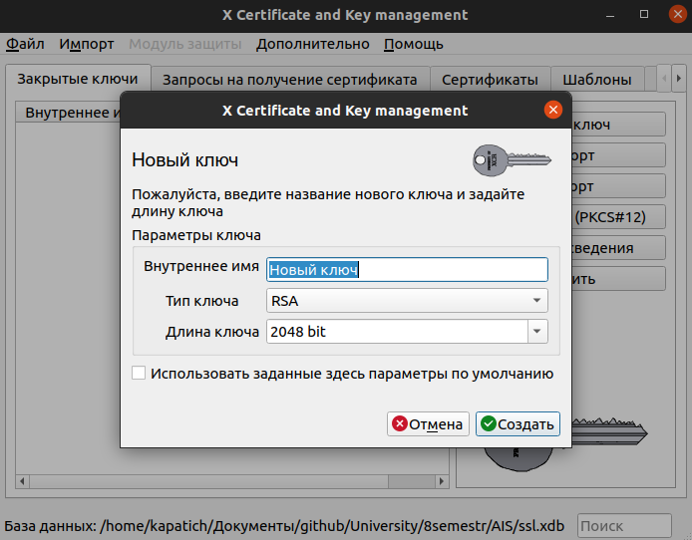

Рисунок 2 - Создание закрытого ключа для сертификации

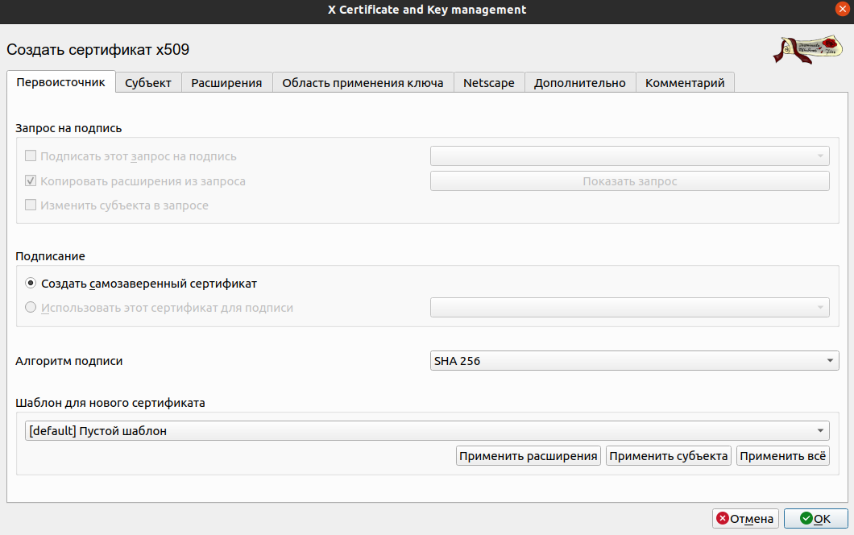

Рисунок 3 - Создание нового сертификата

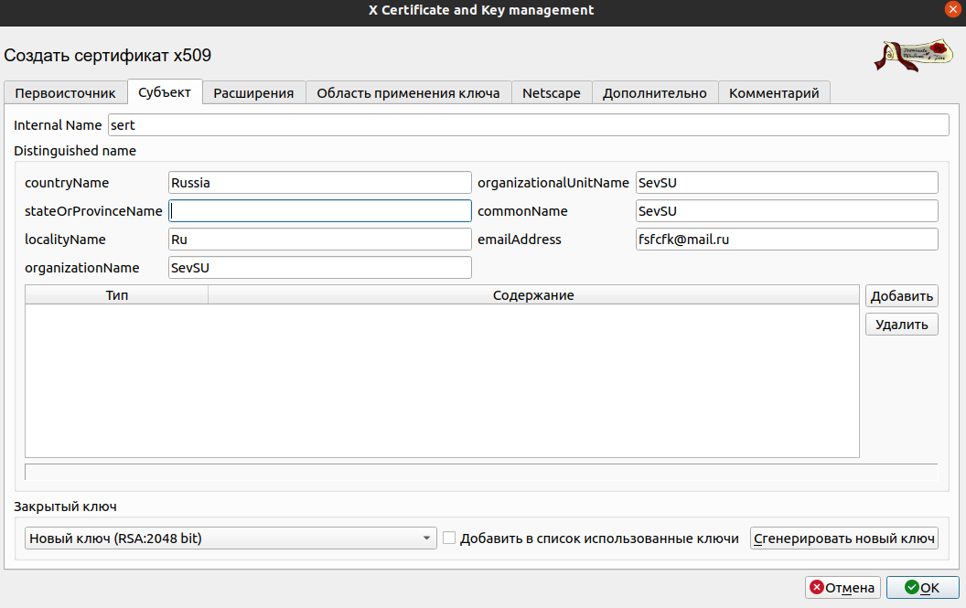

Рисунок 4 - Ввод данных о владельце сертификата

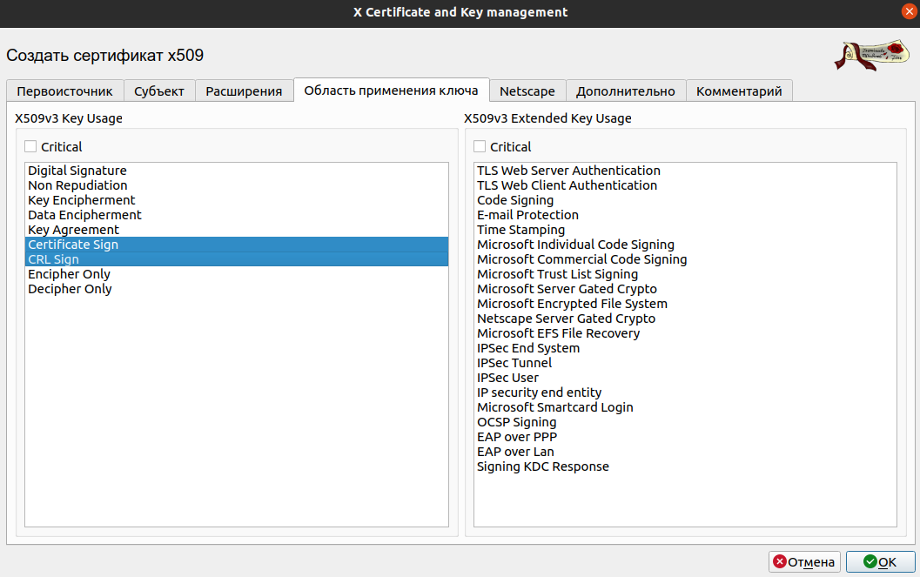

Рисунок 5 - Определение области применения ключа

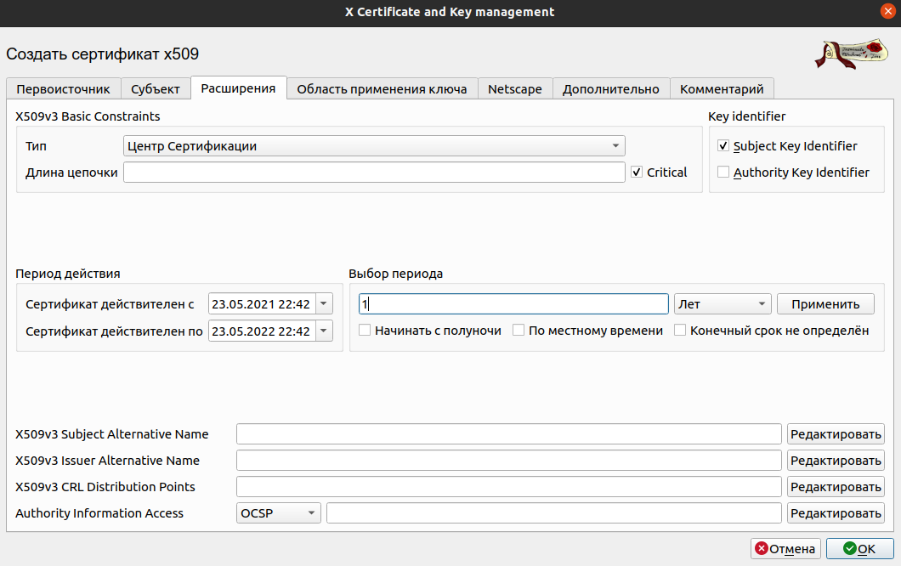

Рисунок 6 - Задание периода действия типа сертификата

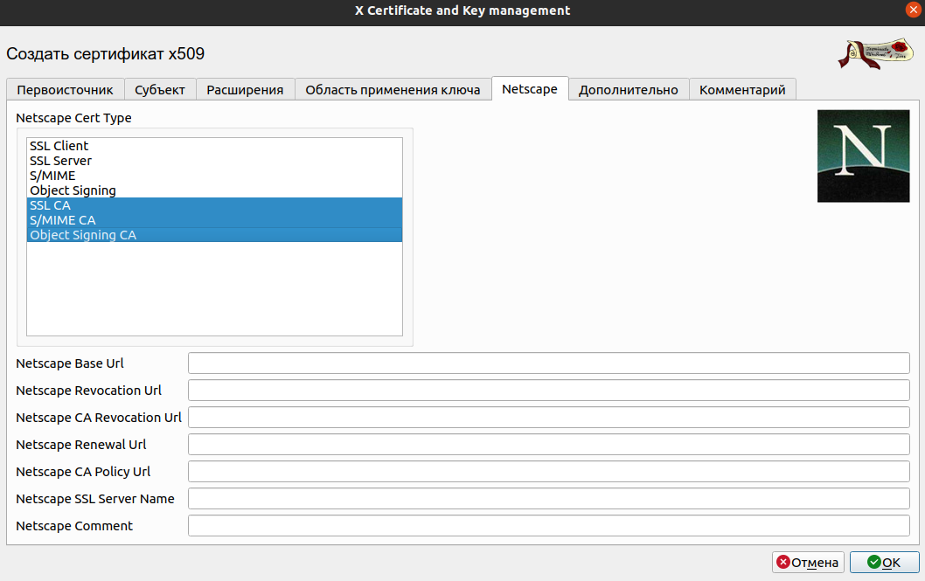

Рисунок 7 - Задание Netscape сертификата

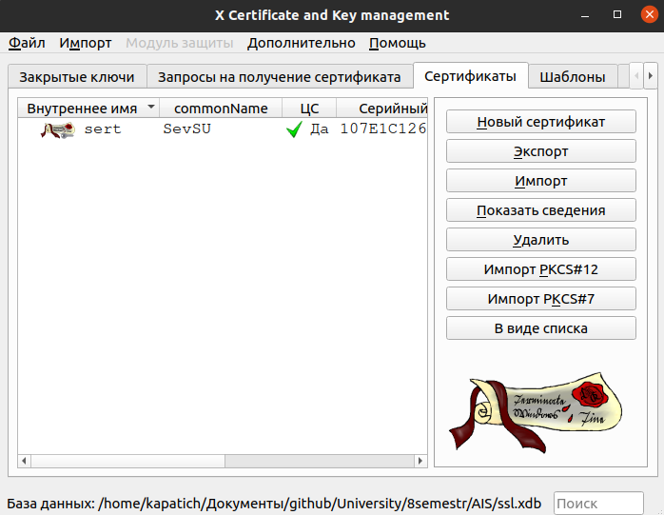

Рисунок 8 - Отображение созданного сертификата

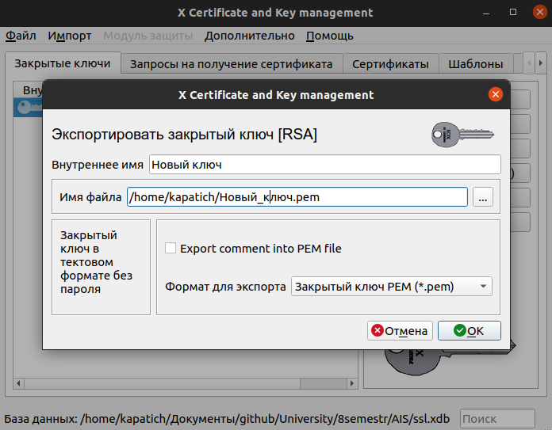

Рисунок 9 - Экспорт закрытого ключа в папку

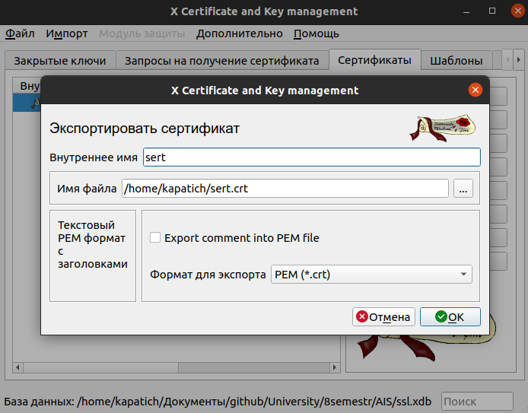

Рисунок 10 - Экспорт сертификата в папку

# ВЫВОДЫ

В ходе выполнения лабораторной работы был создан сертификат удостоверяющего центра компании с помощью бесплатной программы XCA. Сертификаты содержат в себе данные, подтверждающие идентификацию в сети для пользователей, веб-сайтов, и устройств. Проверка подлинности и выдача сертификатов происходит с помощью центров сертификации. С помощью проделанной работы было расширено понятие связи между ключами шифрования и веб-сервисами. Эти ключи используются в [протоколе SSL/TLS](https://www.globalsign.com/ru-ru/ssl-information-center/what-is-ssl/) для создания безопасной сессии между браузером и веб-сервером, на котором расположен SSL-сертификат.